Casa:
Para ser respondido e enviado para bit.603@gmail.com até segunda, dia 22 de abril de 2019

Exercício 11 – Interações não-covalentes
- O que define um tipo de ligação?
- O que são forças intermoleculares?
- Qual a separação entre dois átomos de hidrogênio que são mantidos juntos por ligação covalente? e por interações de van der Waals?
- Para um átomo, qual o número máximo de ligações covalentes? Qual o fator limitante para o número de ligações quando se trata de interações não- covalentes?
- Quais os “atores” das interações simples? (atores = entidades carregadas das quais as moléculas são constituídas)
- O que é um dipolo permanente?
- O que é polarizabilidade α?
- Quais são as forças simples? Qual a ordem de energia? Como é a variação do potencial U com a temperatura T e com a distância r entre as entidades?
- O que são interações de van der Waals?
- O carro tem melhor desempenho pela aderência entre os pneus e o solo? O que é aderência? Relacione com o tipo de forças envolvidas.
- Porque é fácil o movimento das lagartixas sobre as superfícies?
- Quais são as forças compostas?
- A Figura 1 mostra o emparelhamento de duas bases do DNA. Que tipo de interações não-covalentes é apresentado na figura? Qual a importância deste tipo de interações para a molécula de DNA? | 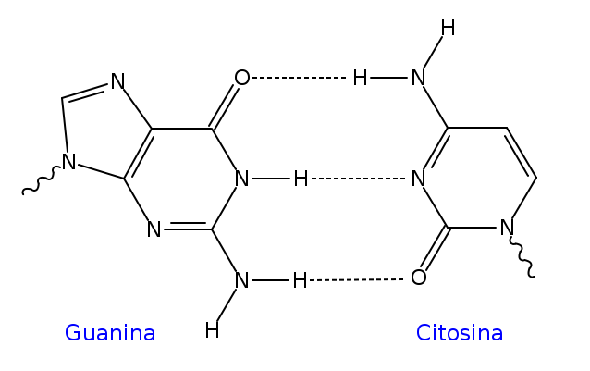
 | Figura 1. Interações entre duas bases nucleotídicas.
- Dê exemplo de ocorrência de ligações de hidrogênio intracadeia e intercadeias em moléculas biológicas.
- Na Figura 2 é apresentado um esquema representativo de ligação de hidrogênio. Detalhe cada item que aparece nesta figura. Quais as distâncias e ângulos típicos de uma ligação de hidrogênio? Quais os átomos típicos envolvidos?
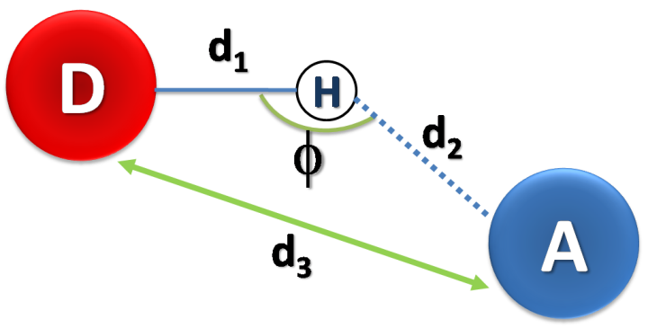
Figura 2. Esquema de uma ligação de hidrogênio.
- É correto dizer que na Figura 2 está representada uma ponte de hidrogênio?
- Que tipo de interação é apresentada na Figura 2?
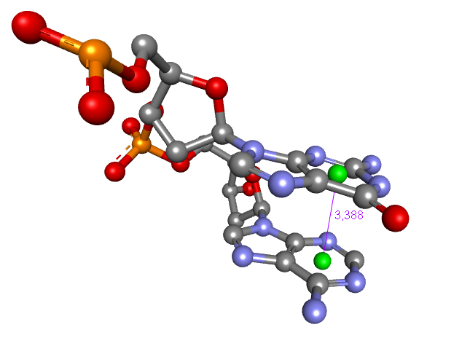
Figura3. Interação entre duas bases do DNA.
- Qual a principal diferença entre as interações que ocorrem no DNA apresentadas nas Figuras 1 e na Figura3?
- Qual a característica das interações hidrofóbicas? Porque não é apropriado (embora seja utilizado) falar de forças?
- Em uma enzima que atua várias vezes sobre um substrato, qual(is) seria(m) o(s) principal(is) tipo(s) de interação(ões)? E se tratamos de um inibidor irreversível nessa mesma enzima?

